ФЕДЕРАЛЬНОЕ ГОСУДАРСТВЕННОЕ АВТОНОМНОЕ ОБРАЗОВАТЕЛЬНОЕ УЧРЕЖДЕНИЕ ВЫСШЕГО ОБРАЗОВАНИЯ «НАЦИОНАЛЬНЫЙ ИССЛЕДОВАТЕЛЬСКИЙ УНИВЕРСИТЕТ ИТМО» (Университет ИТМО)

Факультет программной инженерии и компьютерных технологий

Лабораторная работа №1
Вариант № 467846

Выполнил: Федоров Д. А.
P3206
Проверил: Кулинич Я. В.
г. Санкт-Петербург 2026 г.

СОДЕРЖАНИЕ
ЗАДАНИЕ 3
1. 3
2. 3
3. 3
4. 4
Исходный код программы: 4
Результаты работы программы: 5
Заключение: 7

Текст задания:
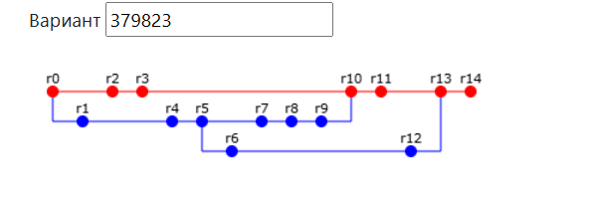
Сконфигурировать в своём домашнем каталоге репозитории svn и git и загрузить в них начальную ревизию файлов с исходными кодами (в соответствии с выданным вариантом).
Воспроизвести последовательность команд для систем контроля версий svn и git, осуществляющих операции над исходным кодом, приведённые на блок-схеме.
При составлении последовательности команд необходимо учитывать следующие условия:
- Цвет элементов схемы указывает на пользователя, совершившего действие (красный - первый, синий - второй).
- Цифры над узлами - номер ревизии. Ревизии создаются последовательно.
- Необходимо разрешать конфликты между версиями, если они возникают.
Отчёт по работе должен содержать:
- Задание и блок-схему в соответствии с вариантом.
- Список команд, использованных при создании и конфигурации репозиториев в домашнем каталоге пользователя.
- Номера ревизий и соответствующие им последовательности команд с комментариями (для svn и git).
- Выводы по работе.

Ход работы:
r0 | git init  git config --local user.name "Red"  git config --local user.email red@mail.com  echo “base code” > code.txt  git add .  git commit -m "r0"
r1 | git checkout -b blue_1  git config --local user.name "Blue"  git config --local user.email blue@mail.com  echo "new code" >> code.txt  git add .  git commit -m "r1"
r2 | git checkout main  git config --local user.name "Red"  echo "update" >> code.txt  git add.  git commit -m "r2"
r3

